**Логопедичен план11**

**Име :**

**Възраст :**

**Диагноза :**

**Цел : Автоматизация на звук „Ш“ в срички „Ша-Ше“**

**Цел: Правилно произнасяне на звук „Ш“ във комбинация с А и Е**

**Задачи:**

-Корекционно развиващи –

Фонетични – Развиване на фонематичен слух

Артикулационни -Развитие на артикулационен праксис , развитие на орален праксис , затвърдяване на умения за произнасяне на звук „Ш“ в срички „ША-ШЕ“ ; Затвърдяване на произношението в изречение и текст.

-Образователни задачи-

Обогатяване на експресивната страна на езика и речта на детето

-Възпитателни задачи-

Възпитаване на детето на увереност, самоконтрол и организираност върху речта и вниманието.

**Ход на заданието :**

**1.Организационен момент**

**-Въведение – Разговор -** Поздравяваме детето . Обясняваме ясно и кратко върху какво ще работим днес

Виж тук има една картинка с една …. Отгоре пише (Ш)АПКА , но липсва една буква коя е тя ? Хайде сега да направиш буква „Ш“ с тези четири картонени линии .

**2. Същинска част -**

**-Фонематичен слух :** Когато някой е много шумен какво правим ,за да му покажем да е по-тих ? „Шшшшшш“

А как прави балона като изпуска въздух ? Шшшшшшш“

-**Упражнения за внимание и финна моторика –** На този лист има картинки на различни предмети. В тях пише нещо. Мишето търси своите вещи , помогни и да ги намери , като заградиш само предметите, които съдържат буква Ш – Шапка , Шах ; Круша , Чаша ; Шейна ,

**Артикулационна гимнастика –** Разходка на езика , Фунийка , Облизване , Гъбка Целувка усмивка .

-Четене на срички Ша Ше Еш Аш , Шаш ,Шеш ЕшА АшЕ , Уше ,

-Повтори след мен – Ша – ша – Шаран , Ше-ше- шега , Ша-ша- шава , Ше-ше Шепот. Ша-ша -Шарено

- Диктовка на думи - Шепа ,Каша , Кашон ,Шаферка , Шериф ,Решетка , Ушанка

Сега в тези думи които написа ми кажи къде се намира звук „Ш“ – начало среда или край.

-Повтори изреченията след мен + Диктовка на 2 от изреченията

-Мишел се пошегува.

- Маша яде круша.

- В кошерите живеят пчели.

-Мишел има шарена пола.

- С Наташа ходихме пеша до магазина да купим шампоан .

Текст за четене (ако остане време , ако не остава за домашно да се прочете. )

Гатанки

-

    Пътешествие

Нашето семейство беше на пътешествие. Маршрутът избра мама. За шест дни семейството ни беше в Шабла, в Шейново и на Витоша. Автомобилът ни не е нов, но издържа по прашните шосета. Не се тревожим. Нашата машина не се плаши лесно. Не би ни оставила да вървим пеша в студеното време.

Еличко и Гъбарко

Пролетното слънце огря къртичините. Топлината му събуди къртичетата Еличко и Гъбарко. Те се протегнаха и излязоха.

От гората се чуваше песента на птичките. На полянката растяха жълти иглики.

-Гъбарко – извика Еличко, - да си направим градинка.

Пъстрата сврака ги чу и им донесе семена. Къртичетата разкопаха земята и ги засяха .

**Логопедичен план 12**

**Име :**

**Възраст :**

**Диагноза :**

**Цел : Постановка на звук „Р“**

**Цел: Произнасяне на звук „Р“ изолирано**

**Задачи:**

**Развиване на фонематичен слух**

**Развиване на артикулационен праксис**

**Ход на заданието :**

**Въведение : Разговор -** Поздравяваме детето . Обясняваме ясно и кратко върху какво ще работим днес

**• Изолирано произношение – логопеда произнася няколко пъти звук /Р/ и зисква от детето да го запомни**

**• Разпознаване на звук /Р/ в серия изговорени изолирани звукове. Когато чуе звук /Р/ детето трябва да плесне с ръце**

**- А, р, о, к, ц, р, б, р, х, т, п, н, л, р**

**• Разпознаване на звук /Р/ в серия изговорени срички**

**- Ръ, жъ, шъ, ла, ра, пе, ри, се, ти, ре, бо, фе, ро**

**• Разпознаване на звук /Р/ в серия изговорени думи /слушай внимателно и определи в коя дума чуваш звук /Р//**

**- Ред, куче, расте, прасе, сирене, чаша, рпа, риба**

**- Рана, шейна, радост, цвете, жаба, север, готвач, картина, куче**

**• Разгледай картинките и отдели тези от тях в чието наименувание има звук /Р/**

**Разпознаване на звук /Р/ в серия от двойки думи /задачата на детето е да каже в коя от думите в двойката чува звук /Р/ - в първата или във втората дума**

**- Роза – поза, река – сека, рита – пита, касета – карета, колата – кората, пера – пека, риза – виза, меки – мери**

**Артикулационна гимнастика**

**Усмивка – облизване , Тръбичка – вдишване през носа излиза през тръбичката въздуха , Махало ,език нагоре , надолу ;Гъбка ; Конче**

**Задържане на език в позата за звук „Р“ краищата му се допират до кътниците, а върхът до горните алвеоли. Задържа се в това положение и силно се издухва издишна струя.**

**Устата е леко отворена и езикът широк. Бързо и многократно се произнася Т – Т – Т или Д – Д – Д....**

**Редуване на Д – Т – Д – Т – Д... с натъртване и задържане на последния звук**

**Същинска част**

**Поставяме артикулационните органи в позиция за учленяване на звук /Р/. Детето гледа в огледалото, а логопеда обяснява. Езикът се разстила в устната кухина, а страните му се допират до кътните зъби. Върхът на езика се издига нагоре докосва няколко пъти алвеолите и така издишната струя се прекъсва.**

**Механична постановка – чрез сонда**

**Детето многократно изговаря Д, под езика му се поставя сонда – бързи движения наляво надясно докато детето не започне да го произнася самостоятелно преминара се към ТР**

**Заключителна част : Преценка и домашно – упражнение за артикулационен праксис + картинка фина моторика**

**Свържи картинката по точки и напиши кое животно откри.**



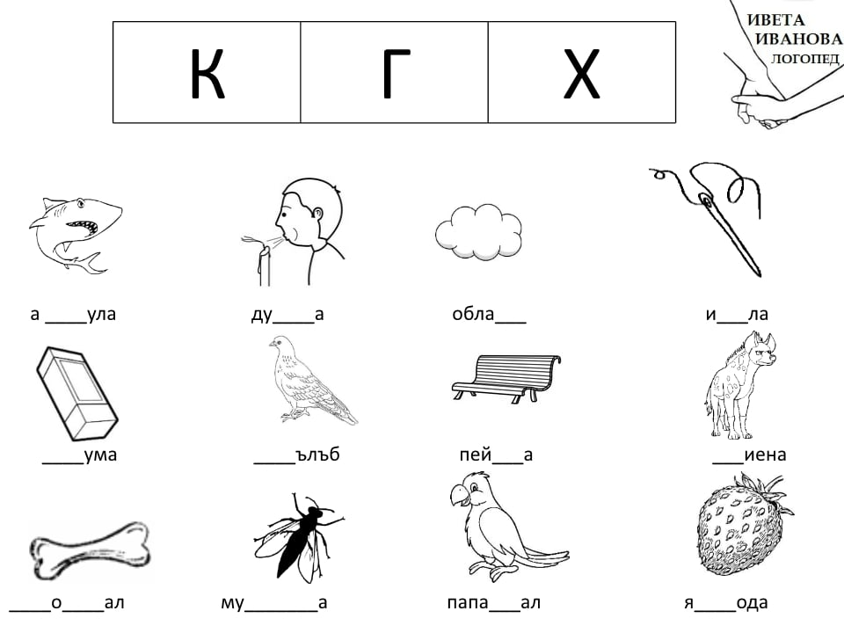

**Логопедичен план 13**

**Име :**

**Възраст :**

**Диагноза :**

**Цел : Диференциация Г/К**

**Цел: Разпознаване и разграничаване на звук „Г“ и „К“**

**Задачи:**

Развиване на фонематичен слух ;

Развиване на артикулационен праксис

Обогатяване на експресивната реч развитие на орален праксис , затвърдяване на умения за разпознаване на Г и К ; Затвърдяване на произношението в изречение и текст.

**Въведение : Разговор -** Поздравяваме детето . Обясняваме ясно и кратко върху какво ще работим днес

Познаваш ли тези два звука ?

Различаване в серия звукове Г К Р Л Ж К З В Б Г Г П К Д К Г

-В серия срички- Сега ще ти казвам различни срички, от теб искам да посочиш кога чуваш звук „Г“ и кога „К“

В думи : Как се произнася

Гъба или Къба ; Крем или Грем ; Китара или Гитара ;Локва или Логва ;Сняг или сняк

-Попълни липсващата буква.

-Повтори изреченията

Катър, катран тегли

Падна силна градушка.

Катерина свири на китара

Гошо учи по география.

Откри се чудна гледка.

Калина яде геврек

Дядо Коце свири на гъдулка.

Диктовка :

Катето се грижи за гълъбите в квартала.

Вместо да играе, Крис се гуши в леглото.

Колелото на Георги е по-бързо от това на Кики.

Ако остане време : Определи в коя сричка е звука .

Заключителна част : Преценка и домашно – Запиши изречения с думите, които ти продиктувах .